**Общее недоразвитие речи (ОНР)** – это речевое расстройство, при котором у детей нарушается формирование разных компонентов речи:

- звукопроизношение,

- словарный запас,

- грамматический строй речи,

- связная речь.

**Причины общего недоразвития речи:**

Среди причин общего недоразвития речи выделяют разнообразные факторы как биологического, так и

социального характера.

К биологическим факторам относят:

- инфекции или интоксикации матери во время беременности,

- несовместимость крови матери и плода по резус- фактору или групповой принадлежности,

- поражение плода во время беременности (вызванное инфекцией,

интоксикацией, кислородным голоданием),

- послеродовые заболевания Центральной нервной системы и травмы мозга в первые годы жизни ребёнка.

Вместе с тем ОНР может быть обусловлено неблагоприятными

условиями воспитания и обучения, может быть связано с недостаточным

общением со взрослыми в периоды активного развития речи.

**Выделяют четыре уровня общего недоразвития речи:**

**1 уровень** — у детей полностью отсутствует речь, их словарный запас

состоит из «лепетных» слов, звукоподражаний, мимики и жестов;

**2 уровень** — к «лепетным» выражениям добавляется

искаженные, однако достаточно понятные общеупотребительные

слова. При этом у детей заметно нарушена слоговая структура, а произносительные возможности отстают от возрастной нормы;

**3 уровень** — уже появляется развернутая речь, ребенок может произносить целые фразы, однако присутствуют нарушения фонетико-фонематического и лексико-

грамматического характера. Свободное общение с окружающими затруднено, дети могут вступать в контакт только в присутствии близких людей, которые вносят пояснения в их речь;

**4 уровень** — наблюдается отсутствие нарушений звукопроизношения, но при этом дети имеют не внятную дикцию, часто путают местами слога и

звуки. Не первый взгляд эти недостатки кажутся несущественными, но в итоге затрудняют у ребенка

процесс обучения чтению и письму.

**Коррекция речи у детей с ОНР.**

Уважаемые родители! от вас во многом зависит способность ребёнка

работать, усваивать новые знания, способность понимать то, что дают ему педагоги. От вас зависит, как скоро ликвидируются нарушения речи.

Первым и главным является то, что Вы должны внимательно присмотреться к вашему ребёнку и оценить его особенности и возможности.

У некоторых родителей отмечается негативное отношение к рекомендуемым оздоровительно-

воспитательным мерам воздействия (артикуляционная, пальчиковая, дыхательная гимнастики), неверие в успех работы с ребенком, сомнения в

целесообразности что-то менять.

         У одних родителей нет ни желания, ни возможности заниматься с  ребенком. Другие родители имеют

выраженное желание работать с ребенком, но при этом не имеют соответствующих материальных и бытовых условий. Есть родители, которые хотят заниматься с ребенком,

следовать всем указаниям специалистов, имеют соответствующие условия для этого, но не знают конкретно, что могут и должны делать, т.к. отсутствуют достаточные знания, умения и навыки, необходимая подготовка для коррекционной работы с ребенком.

Решающую роль в становлении речи и использовании ее ребенком играют факторы коммуникативного характера, т.е. ребенок начинает говорить только

в ситуации общения и только по требованию взрослого. Когда родители разговаривают со своими детьми, они передают им нечто гораздо большее, чем просто слова.

Они демонстрируют им, как нужно выражать свои мысли и обмениваться идеями с другими людьми.

Исследования показали, что чтение книжек с картинками также облегчает ребенку овладение речью. Особенно полезным чтение оказывается, если родители задают детям открытые

вопросы, поощряющие их придумать развитие какой-либо истории, и должным образом реагируют на попытки ребенка ответить на эти вопросы.

В заключение хотелось бы обратить внимание родителей на

собственную речь. Разговаривать с ребенком надо неторопливо,

отчетливо произнося все слова, четко отделяя их друг от друга паузой, также

разговаривать нужно ласково, весело, вызывая ответные положительные эмоции. Стихи, потешки читайте выразительно, меняя интонации в зависимости от их содержания, четко

имитировать голоса животных, если они встречаются в тексте.

Такая структура коррекционной работы позволяет максимально исправить речевое нарушение и сформировать полноценную гармоничную личность.

МБДОУ «Детский сад №21 « Золотой ключик»

КОНСУЛЬТАЦИЯ ДЛЯ РОДИТЕЛЕЙ

**Особенности развития речи детей с ОНР**

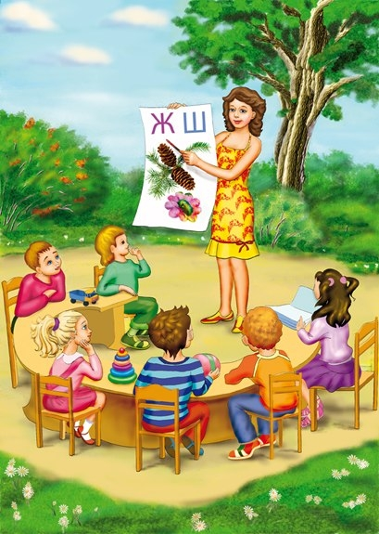

Учитель-логопед:

Гончарова М.А

2024г.